**ПЛИТА № 10**

|  |  |  |  |  |  |  |  |  |  |
| --- | --- | --- | --- | --- | --- | --- | --- | --- | --- |
| **№ п/п** | **ФИО** | **Дата рождения** | **Родственники** | **Материалы о солдате** | | | | | |
| **Воспоминания родственников, документы из семейных архивов** | **Электронный альбом** | **Материалы музея**  **школы** | **Книги регистрации военкомата**  **г. Новочеркасска**  **1941-1945гг.** | **Книга «Память народа»** | **Примечание** |
| 1 | Никольцев Александр Александрович | **1912** |  |  | есть |  |  |  |  |
| 2 | Никольцев Андрей Филиппович | **1912** |  |  | есть |  |  |  |  |
| 3 | Никольцев Борис Петрович | **1914** |  |  | есть |  |  |  |  |
| 4 | Никольцев Дмитрий Александрович | **1908** |  |  | **есть** |  |  |  |  |
| 5 | Никольцев Иван Дмитриевич | **1923** |  |  | **есть** |  |  |  |  |
| 6 | Никольцев Федор Филиппович | **1908** |  |  | есть |  |  |  |  |
| 7 | Нужненков Георгий Гаврилович | **1910** |  |  | есть |  |  |  |  |
| 8 | Нужненков Николай Алексеевич | **1907** |  |  | есть |  |  |  |  |
| 9 | Обухов Андрей Александрович | **1901** |  |  | есть |  |  |  |  |
| 10 | Обухов Василий Михайлович | **1907** |  |  | есть |  |  |  |  |
| 11 | Обухов Григорий Пиманович | **1923** |  |  | есть |  |  |  |  |
| 12 | Обухов Дмитрий Пантелеевич | **1925** |  |  | есть |  |  |  |  |
| 13 | Обухов Иван Иванович | **1910** |  |  | есть |  |  |  |  |
| 14 | Обухов Николай Матвеевич | **-** |  |  |  |  |  |  |  |
| 15 | Павлов Иван Федорович | **-** |  |  |  |  |  |  |  |
| 16 | Пидорашкин Тимофей Федорович | **1909** |  |  | есть |  |  |  |  |
| 17 | Письменский Михаил Федорович | **1908** |  |  | есть |  |  |  |  |
| 18 | **Плужников Александр ?** | **-** |  |  |  |  |  |  |  |
| 19 | Поляков Андрей Никитович | **1919** |  |  | есть |  |  |  |  |

**Никольцев**

**Александр Александрович**

Красноармеец

|  |  |  |  |  |  |  |
| --- | --- | --- | --- | --- | --- | --- |
| **Дата рождения**    __.__.1912    **Дата и место призыва**    15.05.1941 Новочеркасский ГВК, Ростовская обл., г. Новочеркасск    **Дата выбытия**    __.05.1943    **Причина выбытия**    пропал без вести    **Источник информации**    ЦАМО    **Номер фонда ист. информации**    58    **Номер описи ист. информации**    977520    **Номер дела ист. информации**    433  **Информация о донесении**   |  | | --- | |  | | **Номер донесения:** 47874 | | **Тип донесения:** Донесения послевоенного периода | | **Дата донесения:** 03.07.1947 | | **Название части:** новочеркасский ГВК ростовской обл. | | C:\Users\tcher\Desktop\Донесение № 47874\Лукьянов, Матлахов, Никольцевы (3 солдата).jpg |

**Никольцев**

**Дмитрий Александрович**

Красноармеец, жена – Никольцева Александра Семеновна

|  |  |  |  |  |  |  |
| --- | --- | --- | --- | --- | --- | --- |
| **Дата рождения**    __.__.1908    **Дата и место призыва**    15.05.1941 Новочеркасский ГВК, Ростовская обл., г. Новочеркасск    **Дата выбытия**    __.05.1943    **Причина выбытия**    пропал без вести    **Источник информации**    ЦАМО    **Номер фонда ист. информации**    58    **Номер описи ист. информации**    977520    **Номер дела ист. информации**    433  **Информация о донесении**   |  | | --- | |  | | **Номер донесения:** 47874 | | **Тип донесения:** Донесения послевоенного периода | | **Дата донесения:** 03.07.1947 | | **Название части:** новочеркасский ГВК ростовской обл. | | C:\Users\tcher\Desktop\Донесение № 47874\Лукьянов, Матлахов, Никольцевы (3 солдата).jpg |

**Никольцев**

**Андрей Филиппович**

Связист

|  |  |  |  |  |  |  |
| --- | --- | --- | --- | --- | --- | --- |
| **Дата рождения**    __.__.1912    **Дата и место призыва**    Новочеркасский РВК, Ростовская обл., Новочеркасский р-н    **Дата выбытия**    __.01.1942    **Причина выбытия**    пропал без вести    **Источник информации**    ЦАМО    **Номер фонда ист. информации**    58    **Номер описи ист. информации**    18001    **Номер дела ист. информации**    1030  **Информация о донесении**   |  | | --- | |  | | **Номер донесения:** 52070 | | **Тип донесения:** Донесения о безвозвратных потерях | | **Дата донесения:** 04.12.1943 | | **Название части:** ууп начальник 3 отд | | C:\Users\tcher\Desktop\00000296.jpg |

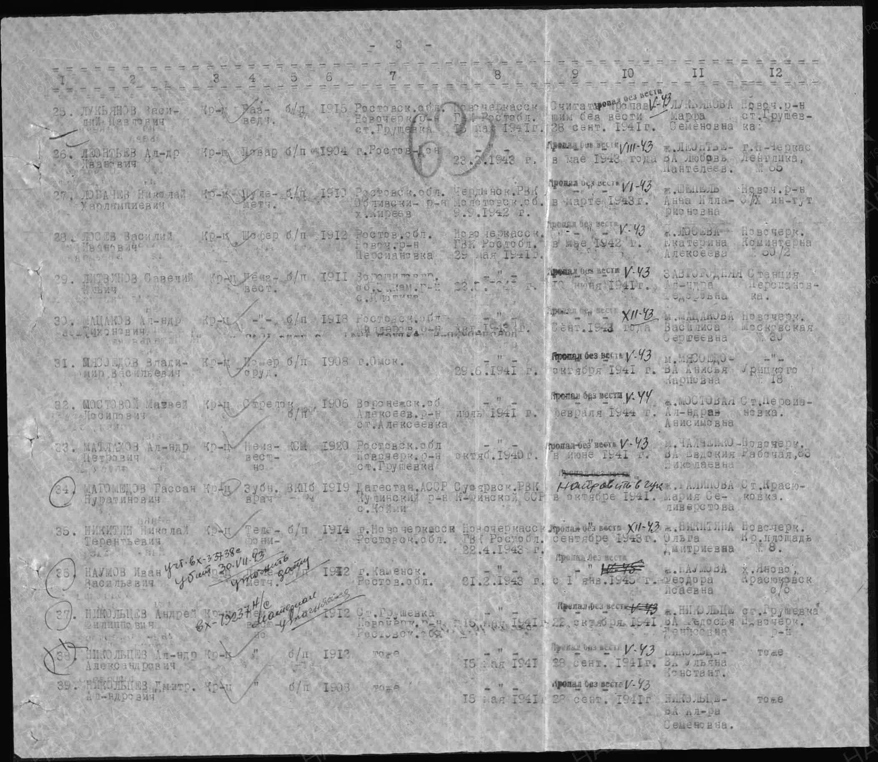

**Никольцев**

**Борис Петрович**

Красноармеец

|  |  |  |  |  |  |  |  |
| --- | --- | --- | --- | --- | --- | --- | --- |
| **Дата рождения**    __.__.1914    **Дата и место призыва**    __.06.1941Новочеркасский ГВК, Ростовская обл., г. Новочеркасск    **Дата выбытия**    __.05.1943    **Причина выбытия**    пропал без вести    **Источник информации**    ЦАМО    **Номер фонда ист. информации**    58    **Номер описи ист. информации**    977520    **Номер дела ист. информации**    635  **Информация о донесении**   |  | | --- | |  | | **Номер донесения:** 59301 | | **Тип донесения:** Донесения послевоенного периода | | **Дата донесения:** 12.08.1947 | | **Название части:** новочеркасский ГВК ростовской обл. | | **Дата рождения**    24.07.1914  **Дата рождения**    24.07.1914    **Дата выбытия**    23.11.1943    **Судьба**    Погиб в плену    **Место пленения**    Трубеж    **Лагерь**    шталаг III B    **Лагерный номер**    150778    **Дата пленения**    29.07.1942    **Первичное место захоронения**    Хемер II (у) Дуло    **Место пленения**    Трубецкая    **Лагерь**    шталаг 360, шталаг III B, шталаг VI A    **Лагерный номер**    150778    **Дата пленения**    29.07.1942    **Источник информации**    Архив ФСБ - г. Ростов-на-Дону    **Номер дела ист. информации**    24_001 | | C:\Users\tcher\Desktop\Никольцев Б. П., Пятницын П. С..jpg |

* Фамилия, имя, отчество: **Иван Дмитриевич Никольцев**
* Дата рождения военнослужащего: **__.__.1923**
* Время поступления на службу: **__.07.1942**
* Место призыва: **Новочеркасский РВК, Ростовская обл., Новочеркасский р-н**
* Воинское звание на момент награждения: **красноармеец**
* Место службы: **872 гап 32 габр**

**Награда**

* Чем награждён: **Орден Красной Звезды**
* Дата представления к награде:
* Дата совершения подвига: **16.04.1945**

**Описание подвига или заслуг**

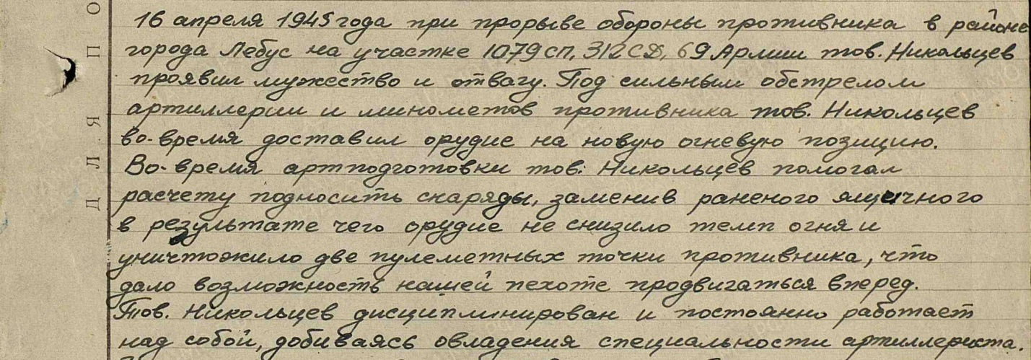

**Никольцев**

**Федор Филиппович**

**рядовой**

|  |  |
| --- | --- |
| Фамилия Никольцев  Имя Федор  Отчество Филиппович  Дата рождения/Возраст __.__.1908  Место рождения Ростовская обл., Новочеркасский р-н, ст. Грушевка  Дата и место призыва __.05.1941Новочеркасский ГВК, Ростовская обл., г. Новочеркасск  Воинское звание рядовой  Причина выбытия пропал без вести  Дата выбытия __.12.1943  Название источника донесения ЦАМО  Номер фонда источника информации 58  Номер описи источника информации 18004  Номер дела источника информации 533 |  |

**Нужненков**

**Николай Алексеевич**

**красноармеец**

|  |  |
| --- | --- |
| **Информация из документов, уточняющих потери** ID 59997721  Фамилия Нужненков  Имя Николай  Отчество Алексеевич  Дата рождения/Возраст __.__.1907  Дата и место призыва __.08.1941Новочеркасский ГВК, Ростовская обл., г. Новочеркасск  Воинское звание красноармеец  Причина выбытия пропал без вести  Дата выбытия __.05.1943  Название источника донесения ЦАМО  Номер фонда источника информации 58  Номер описи источника информации 977520  Номер дела источника информации 29 |  |

**Письменский**

**Михаил Федотьевич**

Красноармеец

|  |  |  |  |  |  |  |
| --- | --- | --- | --- | --- | --- | --- |
| **Дата рождения**    __.__.1908    **Дата и место призыва**    15.05.1941 Новочеркасский ГВК, Ростовская обл., г. Новочеркасск    **Дата выбытия**    __.05.1943    **Причина выбытия**    пропал без вести    **Источник информации**    ЦАМО    **Номер фонда ист. информации**    58    **Номер описи ист. информации**    977520    **Номер дела ист. информации**    433  **Информация о донесении**   |  | | --- | |  | | **Номер донесения:** 47874 | | **Тип донесения:** Донесения послевоенного периода | | **Дата донесения:** 03.07.1947 | | **Название части:** новочеркасский ГВК ростовской обл. | | C:\Users\tcher\Desktop\Донесение № 47874\00000094.jpg |

**Поляков**

**Андрей Никитович в т. 257**

гв. Красноармеец

**Дата рождения**

__.__.1919

**Место рождения**

Ростовская обл., Коренский р-н, ст. Грушевская

**Дата и место призыва**

Новочеркасский РВК, Ростовская обл., Новочеркасский р-н

**Последнее место службы**

207 гв. сп ( [207 гв. сп](https://pamyat-naroda.ru/warunit/207%20%D0%B3%D0%B2.%20%D1%81%D0%BF/) )

**Дата выбытия**

30.09.1944

**Причина выбытия**

убит

**Первичное место захоронения**

Польша, Краковскоевоев.,пов. Дукля, с. Ольховец

**Источник информации**

ЦАМО

**Номер фонда ист. информации**

6637

**Номер описи ист. информации**

443374с

**Номер дела ист. информации**

20

**Информация о донесении**

|  |
| --- |
|  |
| **Номер донесения:** 1 |
| **Тип донесения:** Книга погребения |
| **Дата донесения:** 01.05.1944 - __.12.1944 |
| **Название части:** 207 гв. сп |

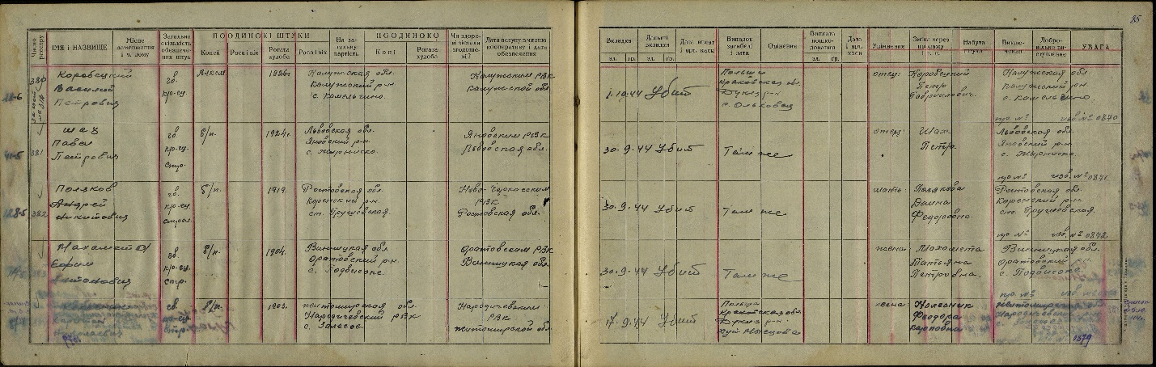

**Обухов**

**Андрей Александрович**

красноармеец

**Дата рождения**

__.__.1901

**Место рождения**

Ростовская обл., Кривянский р-н, с. Новочеркасск

**Дата и место призыва**

Новочеркасский ГВК, Ростовская обл., г. Новочеркасск

**Последнее место службы**

269 сд( [269сд](https://pamyat-naroda.ru/warunit/269%20%D1%81%D0%B4/) )

**Дата выбытия**

15.07.1943

**Причина выбытия**

убит

**Место выбытия**

Орловская обл.

**Источник информации**

ЦАМО

**Номер фонда ист. информации**

58

**Номер описи ист. информации**

18001

**Номер дела ист. информации**

725

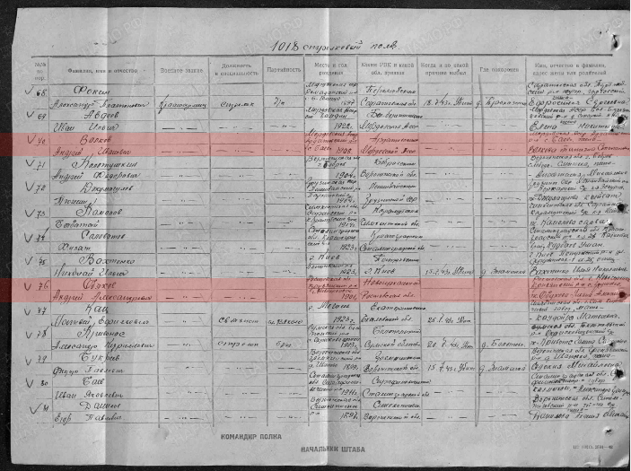

**Обухов**

**Василий Михайлович**

ст. сержант

**Дата рождения**

__.__.1907

**Место рождения**

Ростовская обл., Кривянский р-н, с. Грушевка

**Дата и место призыва**

Новочеркасский РВК, Ростовская обл., Новочеркасский р-н

**Последнее место службы**

24 сд( [24сд](https://pamyat-naroda.ru/warunit/24%20%D1%81%D0%B4/) )

**Дата выбытия**

18.08.1943

**Причина выбытия**

убит

**Первичное место захоронения**

Украинская ССР, Харьковская обл., Змиевский р-н, с. Лиман, правый берег р. Северский Донец

**Источник информации**

ЦАМО

**Номер фонда ист. информации**

58

**Номер описи ист. информации**

18001

**Номер дела ист. информации**

757

**Информация о донесении**

|  |
| --- |
|  |
| **Номер донесения:** 36518 |
| **Тип донесения:** Донесения о безвозвратных потерях |
| **Дата донесения:** 18.09.1943 |
| **Название части:** 24 сд |

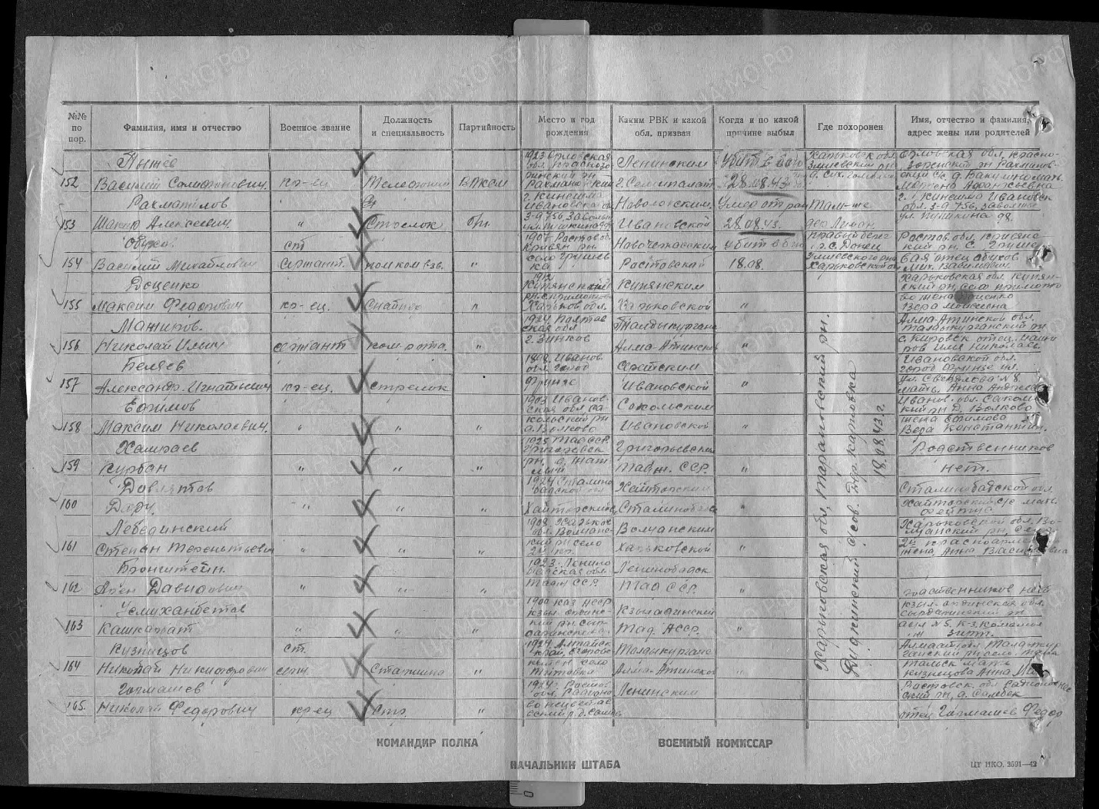

**Обухов**

**Григорий Пименович**

лейтенант

**Дата рождения**

__.__.1923

**Последнее место службы**

244 тбр( [244тбр](https://pamyat-naroda.ru/warunit/244%20%D1%82%D0%B1%D1%80/) )

**Дата выбытия**

Между 27.07.1943 и 10.08.1943

**Причина выбытия**

убит

**Первичное место захоронения**

Орловская обл., Глотово-Слобода, в районе

**Источник информации**

ЦАМО

**Номер фонда ист. информации**

33

**Номер описи ист. информации**

11458

**Номер дела ист. информации**

121

**Информация о донесении**

|  |
| --- |
|  |
| **Номер донесения:** 02684 |
| **Тип донесения:** Донесения о безвозвратных потерях |
| **Дата донесения:** 07.09.1943 |
| **Название части:** 244 тбр  C:\Users\tcher\Desktop\00000055.jpg |

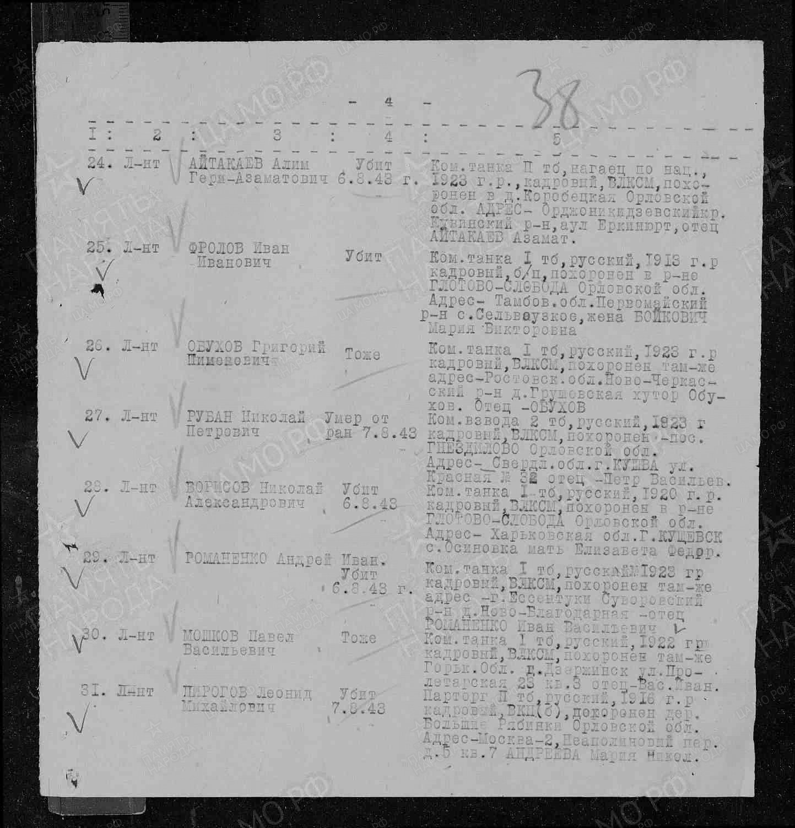

**Дата рождения**

__.__.1923

**Место призыва**

Новочеркасский РВК, Ростовская обл., Новочеркасский р-н

**Воинская часть**

244 тбр 30 тк( [244тбр](https://pamyat-naroda.ru/warunit/244%20%D1%82%D0%B1%D1%80/), [30 тк](https://pamyat-naroda.ru/warunit/30%20%D1%82%D0%BA/), [2 Прибалтийского фронта](https://pamyat-naroda.ru/warunit/2%20%D0%9F%D1%80%D0%B8%D0%B1%D0%B0%D0%BB%D1%82%D0%B8%D0%B9%D1%81%D0%BA%D0%BE%D0%B3%D0%BE%20%D1%84%D1%80%D0%BE%D0%BD%D1%82%D0%B0/) )

**Дата поступления на службу**

__.__.1942

**Кто наградил**

30 тк 2 Прибалтийского фронта ( [244тбр](https://pamyat-naroda.ru/warunit/244%20%D1%82%D0%B1%D1%80/), [30 тк](https://pamyat-naroda.ru/warunit/30%20%D1%82%D0%BA/), [2 Прибалтийского фронта](https://pamyat-naroda.ru/warunit/2%20%D0%9F%D1%80%D0%B8%D0%B1%D0%B0%D0%BB%D1%82%D0%B8%D0%B9%D1%81%D0%BA%D0%BE%D0%B3%D0%BE%20%D1%84%D1%80%D0%BE%D0%BD%D1%82%D0%B0/) )

**Наименование награды**

Орден Отечественной войны II степени

**Даты подвига**

06.08.1943

**Номер фонда ист. информации**

33

**Номер описи ист. информации**

686044

**Номер дела ист. информации**

190

**Архив**

ЦАМО

**Дата документа**

26.08.1943

**Орден Отечественной войны II степени**

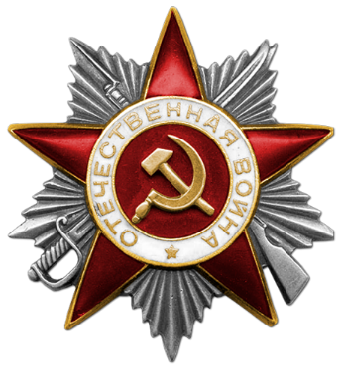

|  |
| --- |
| **Приказ подразделения** |
| **№:** 7/н **от:** 26.08.1943 |
| **Издан:** 30 тк 4 ТА |
| **Архив:** ЦАМО |
| **Фонд:** 33 |
| **Опись:** 686044 |
| **Ед.хранения:** 190 |
| **№ записи:** 17663418  C:\Users\tcher\Desktop\00000228.jpg |

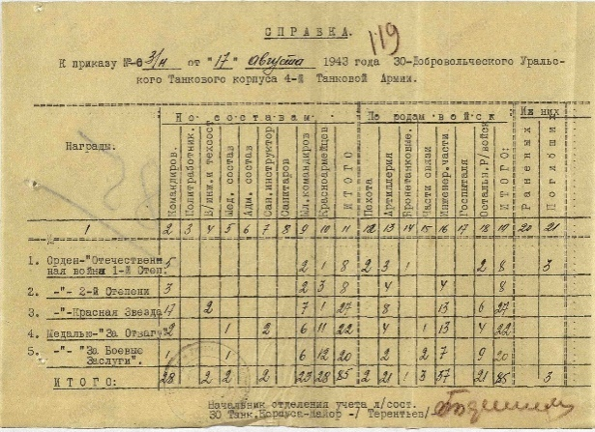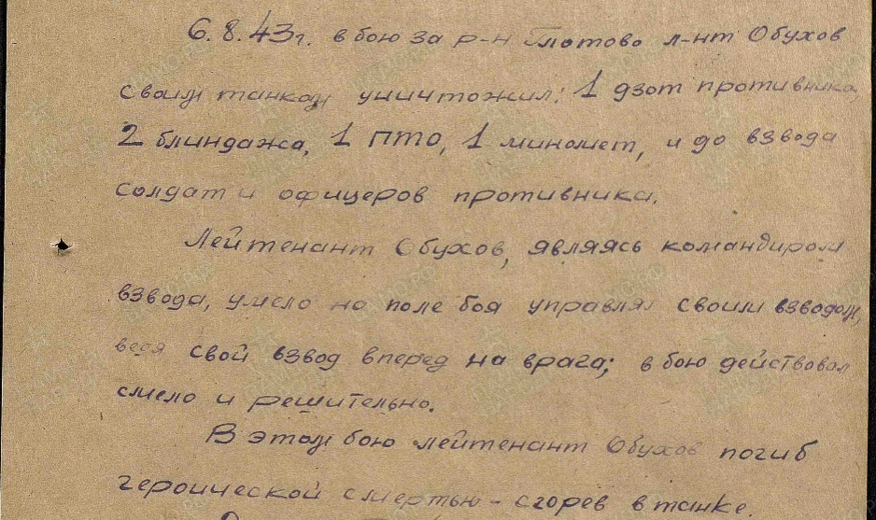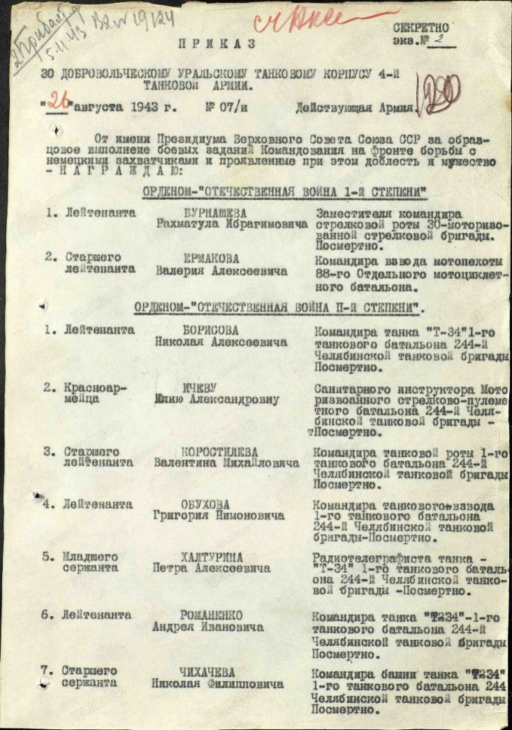

**Обухов**

**Иван Иванович**

сержант

**Дата рождения**

__.__.1910

**Место рождения**

Ростовская обл., Кривянский р-н, с. Грушевское

**Дата и место призыва**

Кривянский РВК, Ростовская обл., Кривянский р-н

**Последнее место службы**

3 гв. А 5 гв. сбр ( [3 гв. А](https://pamyat-naroda.ru/warunit/3%20%D0%B3%D0%B2.%20%D0%90/), [5 гв. сбр](https://pamyat-naroda.ru/warunit/5%20%D0%B3%D0%B2.%20%D1%81%D0%B1%D1%80/) )

**Дата выбытия**

10.01.1944

**Причина выбытия**

умер от ран

**Первичное место захоронения**

Украинская ССР, Запорожская обл., Больше-Белозерский р-н, Ленинский с/с, с. Малая Белозерка, в парке к/з им. Сталина

**Источник информации**

ЦАМО

**Номер фонда ист. информации**

58

**Номер описи ист. информации**

18002

**Номер дела ист. информации**

177

**Информация о донесении**

|  |
| --- |
|  |
| **Номер донесения:** 16272 |
| **Тип донесения:** Донесения о безвозвратных потерях |
| **Дата донесения:** 23.03.1944 |
| **Название части:** упр. тыла 3 гв. А |

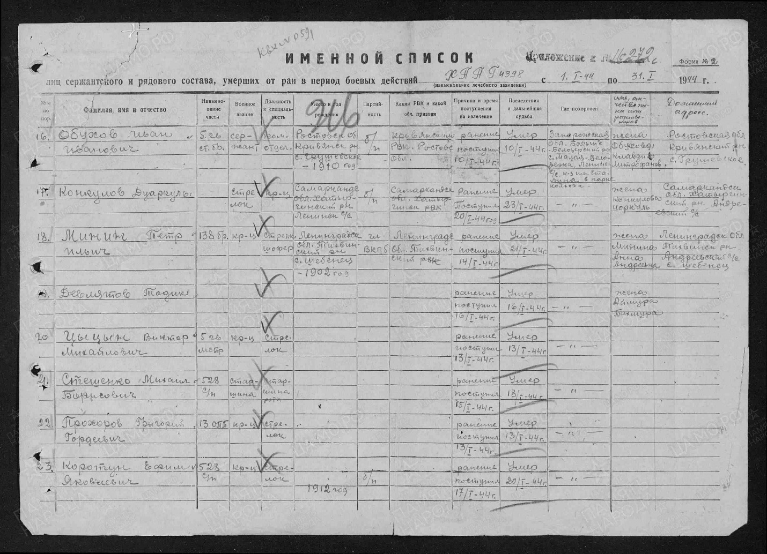

**Обухов**

**Дмитрий Пантелеевич**

Рядовой, жена – Обухова

|  |  |  |  |  |  |  |
| --- | --- | --- | --- | --- | --- | --- |
| Дата рождения  __.__.1925  Место рождения  Ростовская обл., Новочеркасский р-н, ст. Грушевка  Дата и место призыва  __.03.1943Новочеркасский ГВК, Ростовская обл., г. Новочеркасск  Дата выбытия  __.12.1943  Причина выбытия  пропал без вести  Источник информации  ЦАМО  Номер фонда ист. информации  58  Номер описи ист. информации  18004  Номер дела ист. информации  723  **Информация о донесении**   |  | | --- | |  | | Номер донесения: 85818 | | Тип донесения: Донесения послевоенного периода | | Дата донесения: 16.10.1946 | | Название части: новочеркасский ГВК ростовской обл. | | C:\Users\tcher\Desktop\00000318.jpg |

**Нужненков**

**Григорий Гаврилович в т. 342**

рядовой

**Дата рождения**

__.__.1910

**Место рождения**

Ростовская обл., Новочеркасский р-н, ст. Грушевка

**Дата и место призыва**

24.06.1941 Новочеркасский ГВК, Ростовская обл.

**Дата выбытия**

__.02.1942

**Причина выбытия**

пропал без вести

**Источник информации**

ЦАМО

**Номер фонда ист. информации**

58

**Номер описи ист. информации**

18004

**Номер дела ист. информации**

1961

**Информация о донесении**

|  |
| --- |
|  |
| **Номер донесения:** 50279 |
| **Тип донесения:** Донесения послевоенного периода |
| **Дата донесения:** 01.07.1946 |
| **Название части:** гук 3 отд |

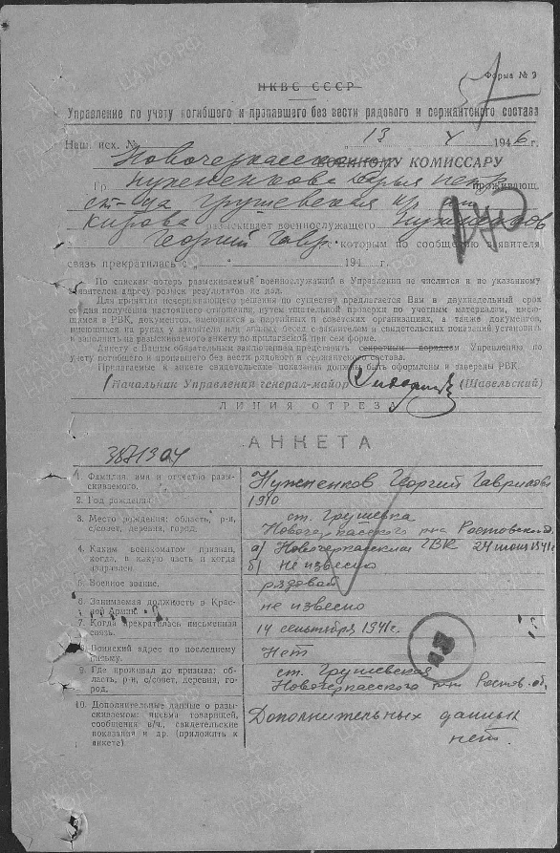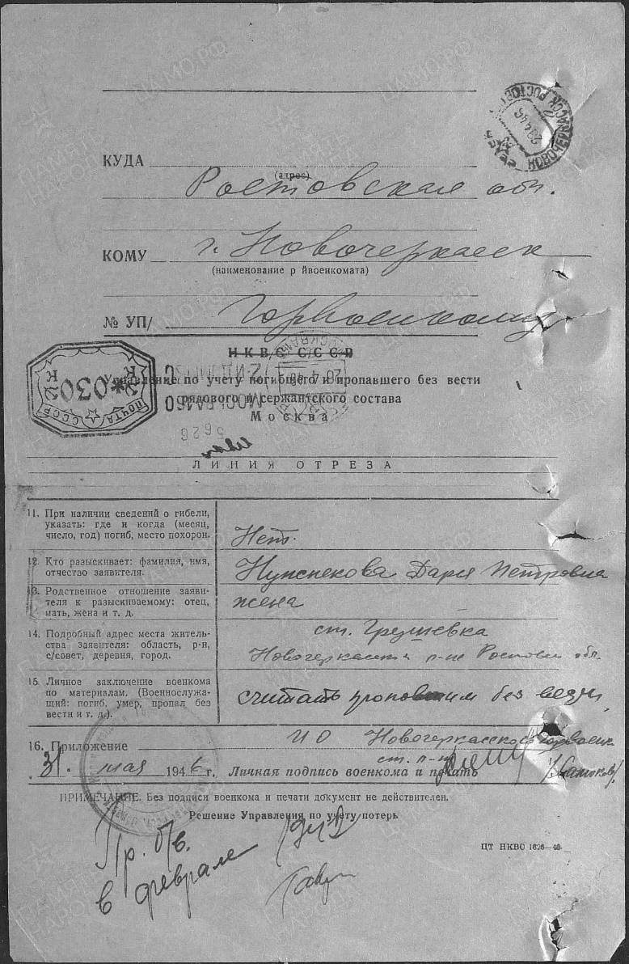

**Пидорошкин**

**Тимофей Федорович**

Рядовой

|  |  |  |  |  |  |  |
| --- | --- | --- | --- | --- | --- | --- |
| **Дата рождения**    __.__.1909    **Место рождения**    Ростовская обл., станица Гришевская    **Дата и место призыва**    03.08.1941 Новочеркасский ГВК, Ростовская обл., г. Новочеркасск    **Последнее место службы**    53 псв. ( [53псв.](https://pamyat-naroda.ru/warunit/53%20%D0%BF%D1%81%D0%B2./) )    **Дата выбытия**    __.09.1943    **Причина выбытия**    пропал без вести    **Источник информации**    ЦАМО    **Номер фонда ист. информации**    58    **Номер описи ист. информации**    977522    **Номер дела ист. информации**    176  **Информация о донесении**   |  | | --- | |  | | **Номер донесения:** 16680 | | **Тип донесения:** Донесения послевоенного периода | | **Дата донесения:** 20.04.1949 | | **Название части:** управление ПО учету персональных потерь | | C:\Users\tcher\Desktop\000000293.jpg  C:\Users\tcher\Desktop\000000292.jpg |